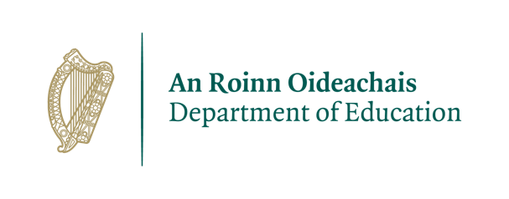
Socruithe do dheireadh an téarma – Nollaig 2020
Ocáidí /tionóil dheireadh an téarma

Aithnítear gur sprioc shuntasach é deireadh gach téarma agus gur minic a eagraíonn scoileanna imeachtaí agus féilte chun an ócáid ​​a cheiliúradh. Tá tábhacht ag baint leis na spriocanna seo a cheiliúradh chun tacú le folláine dhearfach daltaí agus scoláirí i scoileanna. Sa chomhthéacs seo, meabhraítear do scoileanna gur gá a dheimhniú go ndéantar aon phleananna don chuid eile den scoilbhliain a chur i bhfeidhm de réir threoirlínte sláinte poiblí.

Moltar sna treoirlínte sláinte agus sábháilteachta reatha gan tionóil a spreagadh. Ba cheart grúpaí móra scoile ar nós cóir a sheachaint faoi láthair. Níor cheart uirlisí gaoithe agus práis, lena n-áirítear feadóga stáin agus taifeadáin, a sheinm laistigh mar gheall ar an baol breise ionfhabhtaithe a bhaineann le gníomhaíocht dá leithéid sin. D’fhéadfaí léirithe lasmuigh den rang agus réamhchúraimí eile ar nós sciatha taise d’uirlisí gaoithe a chur san áireamh mar roghanna malartacha.

Cé gur cheart na gnáththionóil scoile a sheachaint, d’fhéadfaí léirithe ranga a roinnt le ranganna eile agus le tuismitheoirí/caomhnóirí ag baint úsáide as teicneolaíochtaí digiteacha ar nós láithreán gréasáin na scoile, ardán digiteach na scoile agus/nó áiseanna físchomhdhála, ar an gcoinníoll go mbíonn toiliú cuí faighte ó thuismitheoirí/chaomhnóirí. Níor chóir cuireadh a thabhairt do thuismitheoirí/chaomhnóirí freastal ar cheiliúrthaí deireadh téarma i mbliana. Is féidir, áfach, le hamhránaíocht Nollag tarlú lasmuigh ach cloí le fadú sóisialta agus le struchtúir na bhfaighneog. Faraor, ní bheidh cead ag tuismitheoirí/caomhnóirí freastal ar na himeachtaí seo lasmuigh ach an oiread.

Is minic gur maith le daltaí/scoláirí cártaí Nollag agus féiríní beaga a roinnt. Tá cead a leithéid a dhéanamh ach caithfear tabhairt faoi ar bhealach rialaithe, ionas nach mbíonn daltaí/scoláirí ag bogadh agus ag idirghníomhú lasmuigh de na faighneoga nó teagmhálacha lena mbaineann siad de ghnáth. Go hidéalach, thabharfaí aon chártaí/bhronntanais do bhall foirne go díreach, agus dhéanfadh an ball foirne iad a dháileadh ar dhaltaí/scoláirí ar bhealach rialaithe. Ba chóir go mbeadh béim láidir i gcónaí ar shláinteachas láimhe.

Scrúduithe dheireadh téarma in iar-bhunscoileanna

Déantar foghlaim scoláirí a mheas ar bhonn leanúnach sa seomra ranga agus cuireann scoileanna deiseanna ar fáil do scoláirí a bhfuil foghlamtha acu a léiriú trí raon measúnuithe foirmitheacha agus suimitheacha. Roghnaíonn a lán scoileanna scrúduithe dheireadh téarma a riar mar chuid den chur chuige seo i leith an mheasúnaithe.

Bíonn a socruithe féin ag scoileanna faoin tslí ina n-eagraítear na scrúduithe seo de ghnáth. Nuair a bhíonn na socruithe seo á gcur i bhfeidhm i mbliana, ba chóir do scoileanna leanúint de na treoirlínte sláinte poiblí go léir a chur i bhfeidhm mar a bhaineann le scaradh fisiceach, maisc a chaitheamh, sláinteachas láimhe agus díghalrú chun scaipeadh COVID-19 a chosc agus a smachtú. Ba chóir do scoileanna machnamh a dhéanamh maidir le scrúduithe deireadh téarma a riar do ghrúpaí ranga aonair ina seomraí ranga seachas i dtionól-ghrúpaí móra.

Meabhraítear do mhúinteoirí gur féidir leo leanúint ar aghaidh ag láimhseáil cóipleabhar nó páipéir scrúduithe scoláirí ach caithfear béim láidir a bheith i gcónaí ar shláinteachas láimhe.

